|  |  |
| --- | --- |
| CURSO DE CIÊNCIA DA COMPUTAÇÃO – TCC | |
| ( x ) PRÉ-PROJETO     (     ) PROJETO | ANO/SEMESTRE: 2022/01 |

ANALISAR VIABILIDADE DO USO DA REALIDADE MISTURADA IMERSIVA COM O OCULUS QUEST 2

Nathan Reikdal Cervieri

Prof. Dalton Solano Reis

# Introdução

Desde que se deu início a era digital os seres humanos procuram cada vez mais maneiras de criar um sentimento de imersão fiel aos sentimentos e sensações da vida real em um mundo virtual. Desse desejo surgiu a Realidade Virtual (RV), uma tecnologia que apenas cresce com uma estimativa de até 11,2 milhões de unidades vendidas em 2021 (NEEDHAM, 2022).

A RV seria “[...] uma nova geração da interface [...]” (KIRNER; SISCOUTTO, 2007) ao apresentar uma maneira de visualização de informação que transcende a tela 2D, permitindo a interação do usuário de maneira mais fluida e natural com o cenário virtual, ainda que trabalhosa em seus primórdios, com a necessidade de vários equipamentos especiais e incômodos.

Um destes equipamentos, que continuou evoluindo até os dias atuais, é o Head Mounted Display (HMD) definido por Shibata (2002) como unidades de display de imagens colocados na cabeça, normalmente com duas maneiras de mostrar imagens de forma a gerar uma sensação 3D estereoscópica. Um dos HMD disponíveis no mercado atualmente é o Oculus Quest 2, desenvolvido pela Meta, que possui duas funções muito importantes para a proposta final. Primeiramente, a presença de câmeras no HMD que permitem ver o mundo real durante a utilização do aparelho, e também, a capacidade de fazer o reconhecimento de mãos, provando que a qualidade desta captura é satisfatória para reconhecer objetos como cubos e pirâmides.

O reconhecimento de objetos pode ser feito de duas formas: através de marcadores de realidade aumentada, como exemplificado no trabalho de Silva E. (2020), utilizando a biblioteca OpenCV para Unity (ENOX SOFTWARE, 2019) ou sem usar marcadores, que necessita de um esforço computacional maior e mais dedicado para reconhecimento de objetos utilizando tecnologias de inteligência artificial.

Realizar a análise de objetos em tempo real apresenta uma dificuldade considerável, porém foi encontrado sucesso na sua utilização através do desacoplamento da interpretação da imagem do aparelho de realidade virtual, passando o trabalho mais complexo para um servidor não encarregado de renderizar os dados, mas sim de receber e interpretar as informações presentes no ambiente (LIU; LI; GRUTESER, 2019).

Para tanto, essas informações podem ser utilizadas para gerar uma interface de usuário interativa, chamada de Interface Usuário Tangível (IUT), e de alta fidelidade com o mundo real, caracterizadas por Reis e Gonçalves (2016) como uma “[...] manipulação dos objetos físicos com propriedades digitais.”, criando assim uma sensação mais completa para o usuário através do estimulo de vários sentidos.

Levando em consideração o que foi dito, este trabalho tem por objetivo apresentar o desenvolvimento de uma biblioteca de auxílio para testes de aplicações utilizando marcadores e reconhecimento de objetos em tempo real para poder gerar uma conexão maior entre o mundo real e virtual que o usuário vê no HMD, permitindo interação considerável entre agentes externos e o usuário da aplicação, criando assim um cenário de Realidade Misturada imersiva.

## OBJETIVOS

Este trabalho tem como objetivo validar a viabilidade do uso da Realidade Misturada Imersiva com o Oculus Quest 2.

Os objetivos específicos são:

1. utilizar técnicas de reconhecimento de imagem;
2. garantir funcionamento do reconhecimento em tempo real de forma satisfatória;
3. utilizar o reconhecimento para criar uma IUT;
4. permitir manipulação de objetos do mundo real com RV.

# trabalhos correlatos

São apresentados trabalhos com características semelhantes aos principais objetivos do estudo proposto. O primeiro é sobre marcadores dinâmicos em Realidade Aumentada (RA) (SILVA, E., 2020), o segundo é um aquário feito em RV (SILVA, M., 2020), o terceiro é um estudo sobre reconhecimento de imagem utilizando Application Programming Interface (API) (LIU; LI; GRUTESER, 2019).

## USO DA REALIDADE AUMENTADA COM MARCADORES DINÂMICOS

Silva E. (2020) desenvolveu um aplicativo que reconhece marcadores e atribui a eles objetos predefinidos utilizando ferramentas do Unity, mais especificamente OpenCV, uma biblioteca de visão computacional, e Augmented Reality University of Cordoba (ArUco), uma biblioteca open source para detecção de marcadores.

Silva E. (2020) também procurou desenvolver uma forma de reconhecimento de objetos de maneira dinâmica, onde o usuário pode inserir um arquivo 3D que seria interpretado e relacionado a um desenho feito no mundo real, permitindo criar marcadores dinâmicos baseados no objeto inserido em tempo de execução do sistema.

Com o intuito de reconhecer objetos dinamicamente, Silva E. (2020), tentou utilizar uma técnica de manipulação de imagem utilizando o filtro de Canny, removendo os pixels indesejados para encontrar as arestas mais significativas, e comparar com a imagem recebida pela câmera do dispositivo móvel.

Silva E. (2020) conclui que a utilização da biblioteca ArUco foi bastante satisfatória e obteve um alto nível de eficiência, porém, encontrou problemas ao tentar implementar reconhecimento de objeto com marcador dinâmico, onde o aplicativo não conseguiu detectar a posição do marcador dinâmico, causando uma má qualidade na sobreposição.

Para trabalhos futuros, Silva E. (2020) identifica a possibilidade de melhorias na detecção de bordas de marcadores dinâmicos, performance após o cadastro de vários marcadores não predeterminados e a utilização de vários objetos tridimensionais na cena.

## AQUÁRIO VIRTUAL: MULTIPLAYER E REALIDADE VIRTUAL

Silva M. (2020) desenvolveu uma extensão do aplicativo Aquário Virtual que mistura componentes do mundo real com componentes visuais criando uma IUT onde ações no mundo real têm impacto no cenário virtual. Para isso adicionou as funcionalidades multijogador, com o uso da biblioteca Mirror, e a funcionalidade de RV, com o uso de ferramentas nativas do Unity e Google Cardboard acoplado a um smartphone para visualização.

Houve sucesso na implementação de visualização por RV integrando com a funcionalidades já presentes anteriormente no aquário virtual utilizando um celular Samsung A30 como dispositivo, como pode ser observado na Figura 1.

Figura - Realidade Virtual pelo smartphone

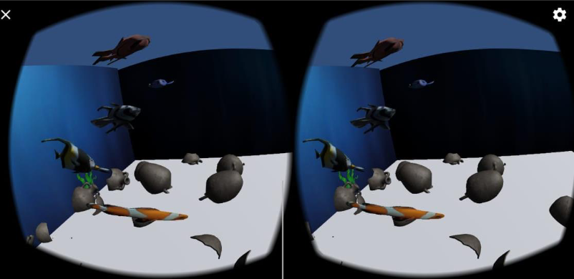

Fonte: Silva M. (2020).

Para funcionalidade multiplayer, Silva M. (2020) indica que houve dificuldades em testar em rede local devido a um roteador bloqueado que não permitiu liberação da porta necessária. A dificuldade foi contornada, através da criação de uma máquina virtual em serviço de nuvem da Amazon como Host foi possível fazer testes em vários aparelhos, confirmando o sucesso.

Silva M. (2020) conclui que os objetivos de implementar funcionalidade multijogador e realidade virtual foram alcançados, assim como comenta a eficiência da biblioteca Mirror que “... se mostrou eficiente para o desenvolvimento de aplicações multiplayer pois permite manter sincronizados vários clientes com o servidor...” (SILVA, M., 2020), também sugerindo para melhorias futuras a introdução de novas variações no aquário e permitir ao usuário controlar o peixe utilizando a realidade virtual.

## Edge Assisted Real-time Object Detection for Mobile Augmented Reality

Liu, Li e Grueteser (2019) procuraram criar um sistema que permita detecção de objetos em RA com alta fidelidade em tempo real que não utilizasse marcadores, mas sim um sistema que move a responsabilidades mais pesadas a um sistema desacoplado do aparelho que está renderizando a RA, removendo assim uma grande parte do impacto que esse processamento teria no hardware.

Os autores tentam manter uma alta acurácia de detecção de objetos e representação no ambiente virtual rodando a uma taxa de atualização de 60 Frames Por Segundo (FPS) de maneira a diminuir o impacto da alta latência na percepção humana, mas indicam que nenhum equipamento de RV ou RA tem capacidade de fazê-lo atualmente, portanto propõem a arquitetura presente na figura (Figura 2).

Figura – Arquitetura proposta para reconhecimento de objetos

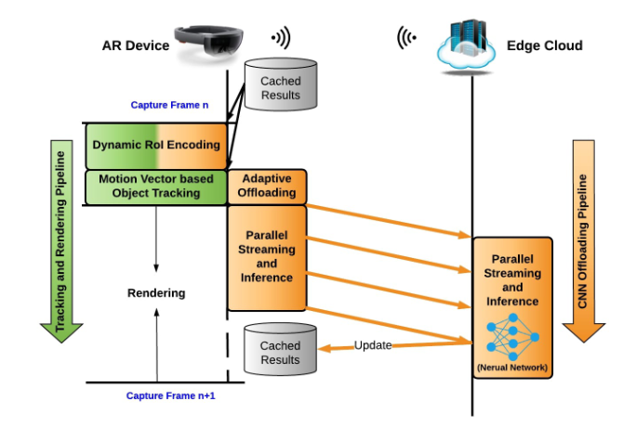

Fonte: Liu, Li e Grueteser (2019)

Liu, Li e Grueteser (2019) concluem que, através da proposta de arquitetura criada por eles, foi possível criar detecção de objetos em RA utilizando várias técnicas de baixa latência que reduzem o consumo de rede e tempo necessários para o desacoplamento. Os autores afirmam que o sistema requer muitos poucos recursos no dispositivo de RA para rastrear os objetos, liberando mais tempo para garantir a melhor renderização da experiência.

# proposta

Neste capítulo é apresentado a proposta de desenvolvimento da biblioteca. A primeira parte apresenta os motivos para realização do trabalho, a segunda apresenta as características e requisitos da biblioteca, a terceira mostra as etapas de desenvolvimento e o cronograma

## JUSTIFICATIVA

No Quadro 1 é apresentado um comparativo entre os trabalhos correlatos. As linhas representam as características e as colunas os trabalhos

Quadro 1 - Comparativo dos trabalhos correlatos

|  |  |  |  |
| --- | --- | --- | --- |
| Trabalhos Correlatos  Características | Silva E. (2020) | Silva M. (2020) | Liu, Li e Grueteser (2019) |
| Reconhecimento de imagem | Marcadores | Não possui | Análise em tempo real |
| Interação do mundo real com virtual | Possui | IUT | Rastreia objetos em 3D |
| Utiliza RV | Não | Sim | Não |
| Representa virtualmente objetos reais | Sim | Sim | Não |

Fonte: elaborado pelo autor.

No Quadro 1 é possível observar que o trabalho de Silva E. (2020) e o trabalho de Liu, Li e Grueteser (2019) focam em fazer o rastreamento do objeto, no caso de Silva E. (2020) representa-se o objeto no mundo virtual, enquanto no trabalho de Silva M. (2020) o cenário é primariamente virtual, porém realiza-se interações com o usuário físico, sem incorporar nenhuma teoria de reconhecimento de imagem.

O desenvolvimento da biblioteca proposta neste projeto procura dar uma base para a junção dos conceitos de realidade virtual e interação com o mundo real através das câmeras que estão presentes no Oculus Quest 2 que, como pode ser visto na imagem (Figura 3), já possui capacidade de reconhecer e interpretar mãos. Logo, seria feito uso da biblioteca do Quest no Unity para tentar estender esta funcionalidade para objetos além de apenas mãos.

Figura – Reconhecimento das mãos com Oculus Quest

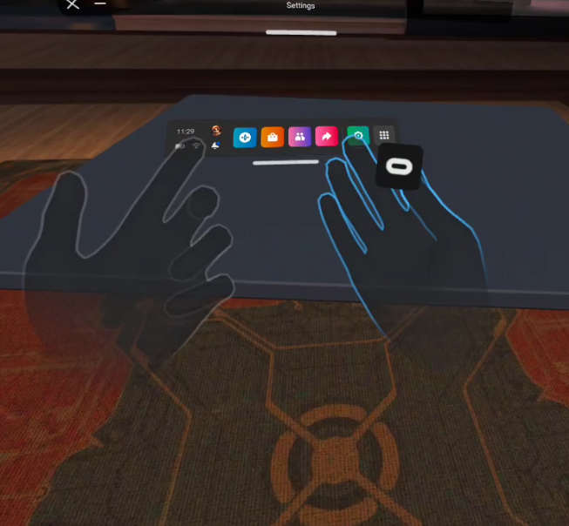

Fonte: elaborado pelo autor

Em caso de resultados positivos, este trabalho abrirá um novo ramo de interação mundo real-virtual, onde se poderia aplicar os conceitos normalmente utilizados para RA em um ambiente de RV, aumentando ainda mais a imersão do usuário no cenário, além de proporcionar uma possibilidade de agentes externos poderem interagir com o usuário do HMD sem necessidade de remover o aparelho.

## REQUISITOS PRINCIPAIS DO PROBLEMA A SER TRABALHADO

A biblioteca desenvolvida deverá:

1. disponibilizar um ambiente para testes futuros (Requisito Funcional - RF);
2. reconhecer objetos marcados no mundo real (RF);
3. reproduzir estes objetos no mundo virtual (RF);
4. ser desenvolvido em e para Unity e ser disponibilizado em um Asset (Requisito Não Funcional - RNF);
5. aceitar requisições utilizando API C# (RNF);
6. reconhecer objetos marcados utilizando OpenCV (RNF);
7. reconhecer objetos não marcados utilizando Google Cloud Vision (RNF).

## METODOLOGIA

O trabalho será desenvolvido observando as seguintes etapas:

1. câmera em realidade virtual: garantir a funcionalidade da utilização da câmera no oculus quest;
2. reconhecimento por objeto marcado: implementar o reconhecimento de objetos de maneira simplificada;
3. validação do objeto marcado: validar se é viável o reconhecimento de objeto marcado;
4. testes utilização de requisições pela internet: verificar a possibilidade de enviar fotos da câmera pela rede;
5. criação de serviço para receber requisições: criar um serviço que fique escutando as requisições para reconhecer objetos;
6. reconhecimento através de API: implementar o reconhecimento de objetos utilizando API;
7. validação reconhecimento por API: validar viabilidade do reconhecimento utilizando API.

As etapas serão realizadas nos períodos relacionados no Quadro 1.

Quadro - Cronograma

|  |  |  |  |  |  |  |  |  |  |  |
| --- | --- | --- | --- | --- | --- | --- | --- | --- | --- | --- |
|  | 2022 | | | | | | | | | |
|  | jul. | | ago. | | set. | | out. | | nov. | |
| etapas / quinzenas | 1 | 2 | 1 | 2 | 1 | 2 | 1 | 2 | 1 | 2 |
| câmera em realidade virtual |  |  |  |  |  |  |  |  |  |  |
| reconhecimento por Objeto marcado |  |  |  |  |  |  |  |  |  |  |
| validação do objeto marcado |  |  |  |  |  |  |  |  |  |  |
| testes utilização de requisições pela internet |  |  |  |  |  |  |  |  |  |  |
| criação de serviço para receber requisições |  |  |  |  |  |  |  |  |  |  |
| reconhecimento através de API |  |  |  |  |  |  |  |  |  |  |
| validação reconhecimento por API |  |  |  |  |  |  |  |  |  |  |

Fonte: elaborado pelo autor.

# REVISÃO BIBLIOGRÁFICA

Inicialmente será feito um estudo sobre a biblioteca do Oculus para Unity (Oculus, 2021?) para validar a usabilidade da câmera do Oculus para o propósito desejado:capturar imagens com qualidade o suficiente para serem analisadas e interpretadas. Este estudo trará toda a base do projeto, considerando a dificuldade de encontrar referências de projetos semelhantes.

Depois de analisar a funcionalidade da câmera, será trabalhado o reconhecimento de objeto com superfícies marcadas que foi fundamentado por Silva E. (2020), reconhecendo objetos do mundo real e mostrando-os no mundo virtual para iniciar o trabalho de RA junto com RV. Com isto será iniciada a validação do projeto e da teoria de implementação.

Por fim será realizada a implementação do processo descrito por Liu, Li e Grueteser (2019) para implementar uma API que trabalhe juntamente com o fluxo de informações passadas pelo Oculus para identificar e classificar objetos reais, transformando-os em virtuais. Será também desenvolvida uma análise de viabilidade baseada em latência para garantir a usabilidade da biblioteca.

Referências

ENOX SOFTWARE. **OpenCV for Unity**. [S.l.], [2016]. Disponível em: https://enoxsoftware.com/opencvforunity. Acesso em: 18 abr. 2022.

KIRNER, Claudio; SISCOUTTO, Robson. **Realidade Virtual e Aumentada**: conceitos, projeto e aplicações. Sociedade Brasileira de Computação, 2007. 300 p. Disponível em: http://www.de.ufpb.br/~labteve/publi/2007_svrps.pdf. Acesso em: 17 abr. 2022.

LYU, Luyang; LI, Hongyu; GRUTESER, Marco. **Edge Assisted Real-time Object Detection for Mobile Augmented Reality**. 2019. Disponível em: https://dl.acm.org/doi/10.1145/3300061.3300116. Acesso em: 15 abr. 2022.

NEEDHAM, mass. **AR/VR Headset Shipments Grew Dramatically in 2021, Thanks Largely to Meta's Strong Quest 2 Volumes, with Growth Forecast to Continue, According to IDC**. 2022. Disponível em: https://www.idc.com/getdoc.jsp?containerId=prUS48969722. Acesso em: 17 abr. 2022.

OCULUS. **Passthrough API Overview**. [2021?]. Disponível em: https://developer.oculus.com/documentation/unity/unity-passthrough. Acesso em: 16 abr. 2022.

REIS, Alessandro Vieira dos; GONÇALVES, Berenice dos Santos. Interfaces Tangíveis: Conceituação e Avaliação. **Estudos em Design**, v. 24, n. 2, 2016. Disponível em: https://estudosemdesign.emnuvens.com.br/design/article/view/346. Acesso em: 20 abr. 2022

SHIBATA, Takashi. Head mounted display. **Displays**, [S.L.], v. 23, n. 1-2, p. 57-64, abr. 2002. Elsevier BV. http://dx.doi.org/10.1016/s0141-9382(02)00010-0.

SILVA, Everton da. **USO DA REALIDADE AUMENTADA COM MARCADORES DINÂMICOS**. 2020. 19 f. TCC (Graduação) - Curso de Bacharel em Ciência da Computação, Departamento de Sistemas e Computação, Universidade Regional de Blumenau, Blumenau. Disponível em: http://dsc.inf.furb.br/tcc/index.php?cd=6&tcc=2060. Acesso em: 15 abr. 2022.

SILVA, Matheus Waltrich da. **AQUÁRIO VIRTUAL: MULTIPLAYER E REALIDADE VIRTUAL**. 2020. 14 f. TCC (Graduação) - Curso de Bacharel em Ciência da Computação, Departamento de Sistemas e Computação, Universidade Regional de Blumenau, Blumenau. Disponível em: http://dsc.inf.furb.br/tcc/index.php?cd=6&tcc=2037. Acesso em: 15 abr. 2022.

FORMULÁRIO DE avaliação BCC – PROFESSOR AVALIADOR – Pré-projeto

Avaliador(a): Maurício Capobianco Lopes

Atenção: quando o avaliador marcar algum item como atende parcialmente ou não atende, deve obrigatoriamente indicar os motivos no texto, para que o aluno saiba o porquê da avaliação.

|  |  |  |  |  |
| --- | --- | --- | --- | --- |
| ASPECTOS AVALIADOS | | Atende | atende parcialmente | não atende |
| ASPECTOS TÉCNICOS | 1. INTRODUÇÃO   O tema de pesquisa está devidamente contextualizado/delimitado? |  |  |  |
| O problema está claramente formulado? |  |  |  |
| 1. OBJETIVOS   O objetivo principal está claramente definido e é passível de ser alcançado? |  |  |  |
| Os objetivos específicos são coerentes com o objetivo principal? |  |  |  |
| 1. TRABALHOS CORRELATOS   São apresentados trabalhos correlatos, bem como descritas as principais funcionalidades e os pontos fortes e fracos? |  |  |  |
| 1. JUSTIFICATIVA   Foi apresentado e discutido um quadro relacionando os trabalhos correlatos e suas principais funcionalidades com a proposta apresentada? |  |  |  |
| São apresentados argumentos científicos, técnicos ou metodológicos que justificam a proposta? |  |  |  |
| São apresentadas as contribuições teóricas, práticas ou sociais que justificam a proposta? |  |  |  |
| 1. REQUISITOS PRINCIPAIS DO PROBLEMA A SER TRABALHADO   Os requisitos funcionais e não funcionais foram claramente descritos? |  |  |  |
| 1. METODOLOGIA   Foram relacionadas todas as etapas necessárias para o desenvolvimento do TCC? |  |  |  |
| Os métodos, recursos e o cronograma estão devidamente apresentados e são compatíveis com a metodologia proposta? |  |  |  |
| 1. REVISÃO BIBLIOGRÁFICA   Os assuntos apresentados são suficientes e têm relação com o tema do TCC? |  |  |  |
| As referências contemplam adequadamente os assuntos abordados (são indicadas obras atualizadas e as mais importantes da área)? |  |  |  |
| ASPECTOS METODOLÓGICOS | 1. LINGUAGEM USADA (redação)   O texto completo é coerente e redigido corretamente em língua portuguesa, usando linguagem formal/científica? |  |  |  |
| A exposição do assunto é ordenada (as ideias estão bem encadeadas e a linguagem utilizada é clara)? |  |  |  |